[NOTA: para esta oración utiliza un símbolo central de algunas hojas. O tal vez esta oración puede hacerse al aire libre.]

"Charla con una hoja" ... nuestra vocación marista de construir una 'Casa Común'

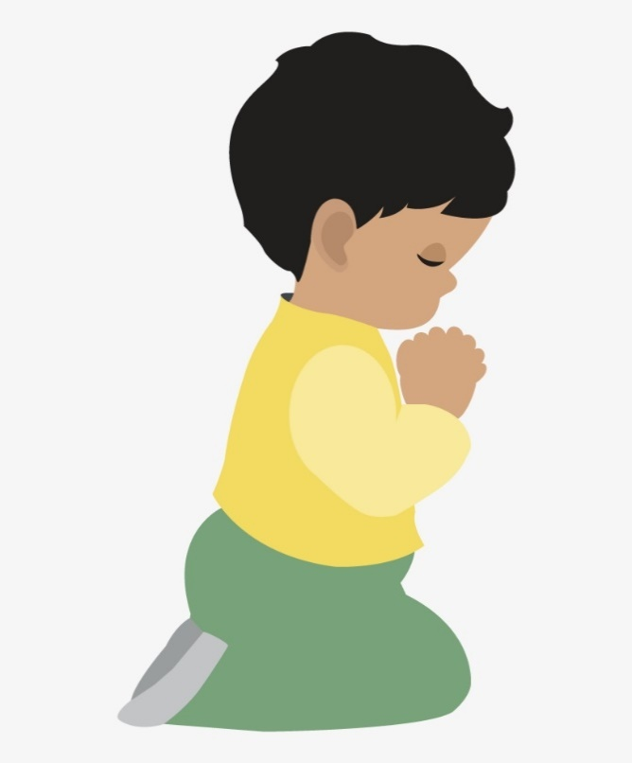
Invocación de la Luz:

Al reunirnos, centrémonos en la presencia de Dios y de los demás. (pausa)

¡Gloria a Dios que nos ha mostrado la luz!
R: Guíanos de la oscuridad a la luz
Guíanos de la tristeza a la alegría
R: Condúcenos de la muerte a la nueva vida
Gloria a Dios que nos ha mostrado la luz en el nombre del Padre
R: Fuente de todo ser
y del Hijo ...
R: Compasivo
y del Espíritu Santo...
R: Amén

Himno de reunión:

[en latín www.youtube.com/watch?v=zm7cYvKVkKg]

Confitemini Domino, quoniam bonus. Confitemini Domino, alleluia.

[o en inglés www.youtube.com/watch?v=to01d0ejx7c]

Ven y llena nuestros corazones con tu paz. Sólo tú, oh Dios, eres santo. Ven y llena nuestros corazones con tu paz. Aleluya.
Oración de apertura:

Introducción ... Somos maristas, hermanos y laicos, en medio de un mundo que se está creando y moldeando continuamente a través de los esfuerzos de Dios y de los nuestros. Escuchemos y esperemos la inspiración de Dios hoy ...

Y Oremos... Tal vez Tú, Señor, tengas una palabra de paz para nosotros, y una palabra, que hable a nuestro anhelo y pasión, una palabra que nos anime a hacer las preguntas más profundas: "¿Quién soy yo?" "¿Quiénes somos?" "¿Cómo podemos saber hacia dónde nos diriges?" "¿Y qué significa ser marista en nuestro mundo hoy?"

Conviértenos de nuevo, Señor, para que con el fervor que teníamos cuando descubrimos nuestra vocación marista, trabajemos por el bien de nuestra Casa Común. Hacemos esta oración, en nombre de Jesús, AMÉN.

Reflexión nº1: ENCONTRAR A DIOS EN UNA HOJA: EL MISTICISMO DE LAUDATO SI' de Brian Grogan, p.15 (para tres voces: Narrador, Todos nosotros, Hoja)

N: ¡Chatea con una hoja! Intenta conversar con una hoja mayor. El Papa dice que "la naturaleza nos grita", ¡así que escuchemos esa voz! El diálogo podría ser el siguiente:
Todos: '¡Buenos días! Por favor, cuéntame tu historia'.
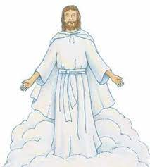
L: "Bueno, ese gran árbol que tenemos al lado es mi padre y me ha dado a luz esta primavera. Ha sido una buena vida allí arriba: Creo que nunca he hecho daño a nadie, y con mis 50.000 hermanos he ayudado a tu especie absorbiendo CO2 y aportando oxígeno. Hace poco mi padre tuvo que retirarme el apoyo para conservarse para el invierno. Así que aquí estoy, agrietado y desmoronado".
Todos: "¿Y ahora qué?
L: "Bueno, como tú, volveré al polvo y me convertiré en otra cosa, ¡un narciso, quizás! Recibir y devolver es el ritmo de las cosas. Los árboles se remontan a unos 335 millones de años, un poco más que los humanos, debo decir. Alguien de su especie ha dicho que los árboles son los primeros templos de Dios. No está mal. Por supuesto, todos nos remontamos al principio, así que en el fondo somos iguales... pero vuestra especie nos destruye a muchos, a pesar de que los árboles son los pulmones de la Tierra, y podríamos consumir suficiente CO2 para salvar nuestra casa común. ¿Puedes hacer algo para ayudar?" (pausa)
........................................................................................

Reflexión #2: (Comentario, por Brian Grogan)
Encuentro que esta forma de relacionarme con la naturaleza compensa mi instinto de ver las cosas materiales simplemente como objetos. El universo se despliega en Dios, que lo llena por completo. De ahí que haya un significado místico en una hoja, en un sendero de montaña, en una gota de rocío, en el rostro de un pobre. El ideal no es sólo pasar del exterior al interior para descubrir la acción de Dios en el alma, sino también "descubrir a Dios en todas las cosas". [Papa Francisco, Laudato Si' #233] (pausa)
........................................................................................

Reflexión #3: (de "Hogares de Luz" de H. Ernesto)
Dios nos ha dado la tierra como un regalo y como una tarea, para que la cuidemos y respondamos por ella; no somos dueños de ella. La ecología integral tiene su fundamento en el hecho de que "todo en el mundo está conectado" (LS 16). ...Son numerosas y constantes las llamadas de la Iglesia a despertar nuestro sentido de cuidado de la casa común. Sin embargo, los estudios profesionales sobre el tema de la ecología siguen señalando la creciente urgencia de la acción colectiva, o de lo contrario seguiremos sufriendo las consecuencias y nuestro legado a las generaciones futuras será un planeta inhabitable. ...
El XXII Capítulo General nos invitó a ... crear "una conciencia ecológica integral en todas nuestras comunidades y diferentes ministerios y desarrollar políticas en todos los niveles del Instituto que refuercen nuestro compromiso con el cuidado de nuestra casa común. " ...
Cada una de nuestras comunidades y familias... puede ser un laboratorio activo para el cuidado de nuestra gran casa común. Empezamos con pequeñas acciones concretas en el día a día, y al mismo tiempo evaluamos y mejoramos nuestras estructuras y nuestra forma de actuar. (pausa)
........................................................................................

Intercesiones / Reflexiones compartidas:

L: A raíz de Laudato Si' y de la COP26 "Conferencia de las Naciones Unidas sobre el Cambio Climático" en 2021, nuestra vocación marista es crear "una conciencia ecológica integral en todas nuestras comunidades y diferentes ministerios", para que podamos desarrollar "políticas en todos los niveles del Instituto que fortalezcan nuestro compromiso con el cuidado de nuestra casa común". "Recordando el fervor que teníamos cuando descubrimos nuestra vocación marista, que esta llamada nos revitalice, rezamos: Kyrie, Kyrie, Eleison (cantado o hablado)

¿Y para qué más vamos a rezar?

"Padre nuestro

o "Padre Nuestro alterno":

¡Oh, Glorioso, Tú brillas dentro y más allá de todo!
Aliméntanos con la plenitud de la vida, con suficiente pan y sabiduría para hoy.
Desata los nudos del fracaso que nos frenan,
y ayúdanos a liberar las ataduras dibujadas por otros, que nos atan a todos.
De las pruebas demasiado grandes para soportar, perdónanos.
De nuestras vidas fracturadas y dispersas,
libéranos y haznos conscientes de Tu presencia permanente.

Porque de Ti surge toda Visión, Poder y Canción,
reuniéndonos y conduciéndonos a toda la Eternidad, Amén.

Oración final:

Cuando el mal oscurece nuestro mundo, danos luz.
Cuando la desesperación adormezca nuestras almas, danos esperanza.
Cuando tropecemos y caigamos, levántanos.
Cuando las dudas nos asalten, danos fe.
Cuando nada parece seguro, danos confianza.
Cuando los ideales se desvanecen, danos una visión.
Cuando perdamos el rumbo, sé nuestro guía,
para que encontremos serenidad en tu presencia,
y el propósito de hacer tu voluntad, por los siglos de los siglos, Amén.
Y como la suave caída de las hojas, sigue bendiciéndonos, Señor,
en el nombre del Padre, del Hijo y del Espíritu Santo, Amén.
María, nuestra Buena Madre ...ruega por nosotros.
San Marcelino Champagnat y los primeros hermanos ... rezan por nosotros.
Y que siempre recordemos ... de rezar unos por otros.

